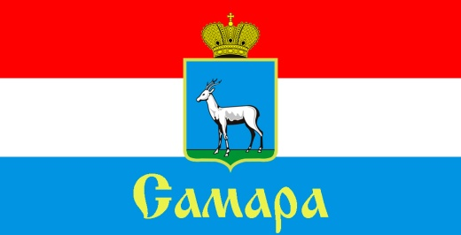
СОВЕТ ДЕПУТАТОВ
ЖЕЛЕЗНОДОРОЖНОГО ВНУТРИГОРОДСКОГО РАЙОНА ГОРОДСКОГО ОКРУГА САМАРА

443030, г. Самара, ул. Урицкого, 21, Тел.(846) 339-01-00

РЕШЕНИЕ

от «28» сентября 2021 г. № 63

О досрочном прекращении полномочий депутата
Совета депутатов Железнодорожного внутригородского района
городского округа Самара второго созыва Абрамовой А.С.

Рассмотрев вопрос о досрочном прекращении полномочий депутата Совета депутатов Железнодорожного внутригородского района городского округа Самара второго созыва Абрамовой А.С., в соответствии с частью 10 статьи 40 Федерального закона от 06 октября 2003 года № 131-ФЗ «Об общих принципах организации местного самоуправления в Российской Федерации», пунктом 3 статьи 23 Устава городского округа Самара, частью 4 статьи 22 Устава Железнодорожного внутригородского района городского округа Самара, на основании заявления Абрамовой А.С. о досрочном прекращении полномочий депутата Совета депутатов Железнодорожного внутригородского района городского округа Самара второго созыва, Совет депутатов Железнодорожного внутригородского района городского округа Самара

РЕШИЛ:

1. Досрочно прекратить полномочия депутата Совета депутатов Железнодорожного внутригородского района городского округа Самара второго созыва Абрамовой Анастасии Сергеевны 23 сентября 2021 года.
2. Официально опубликовать настоящее Решение.
3. Настоящее Решение вступает в силу со дня его принятия.

Председатель
Совета депутатов Н.Л. Скобеев

